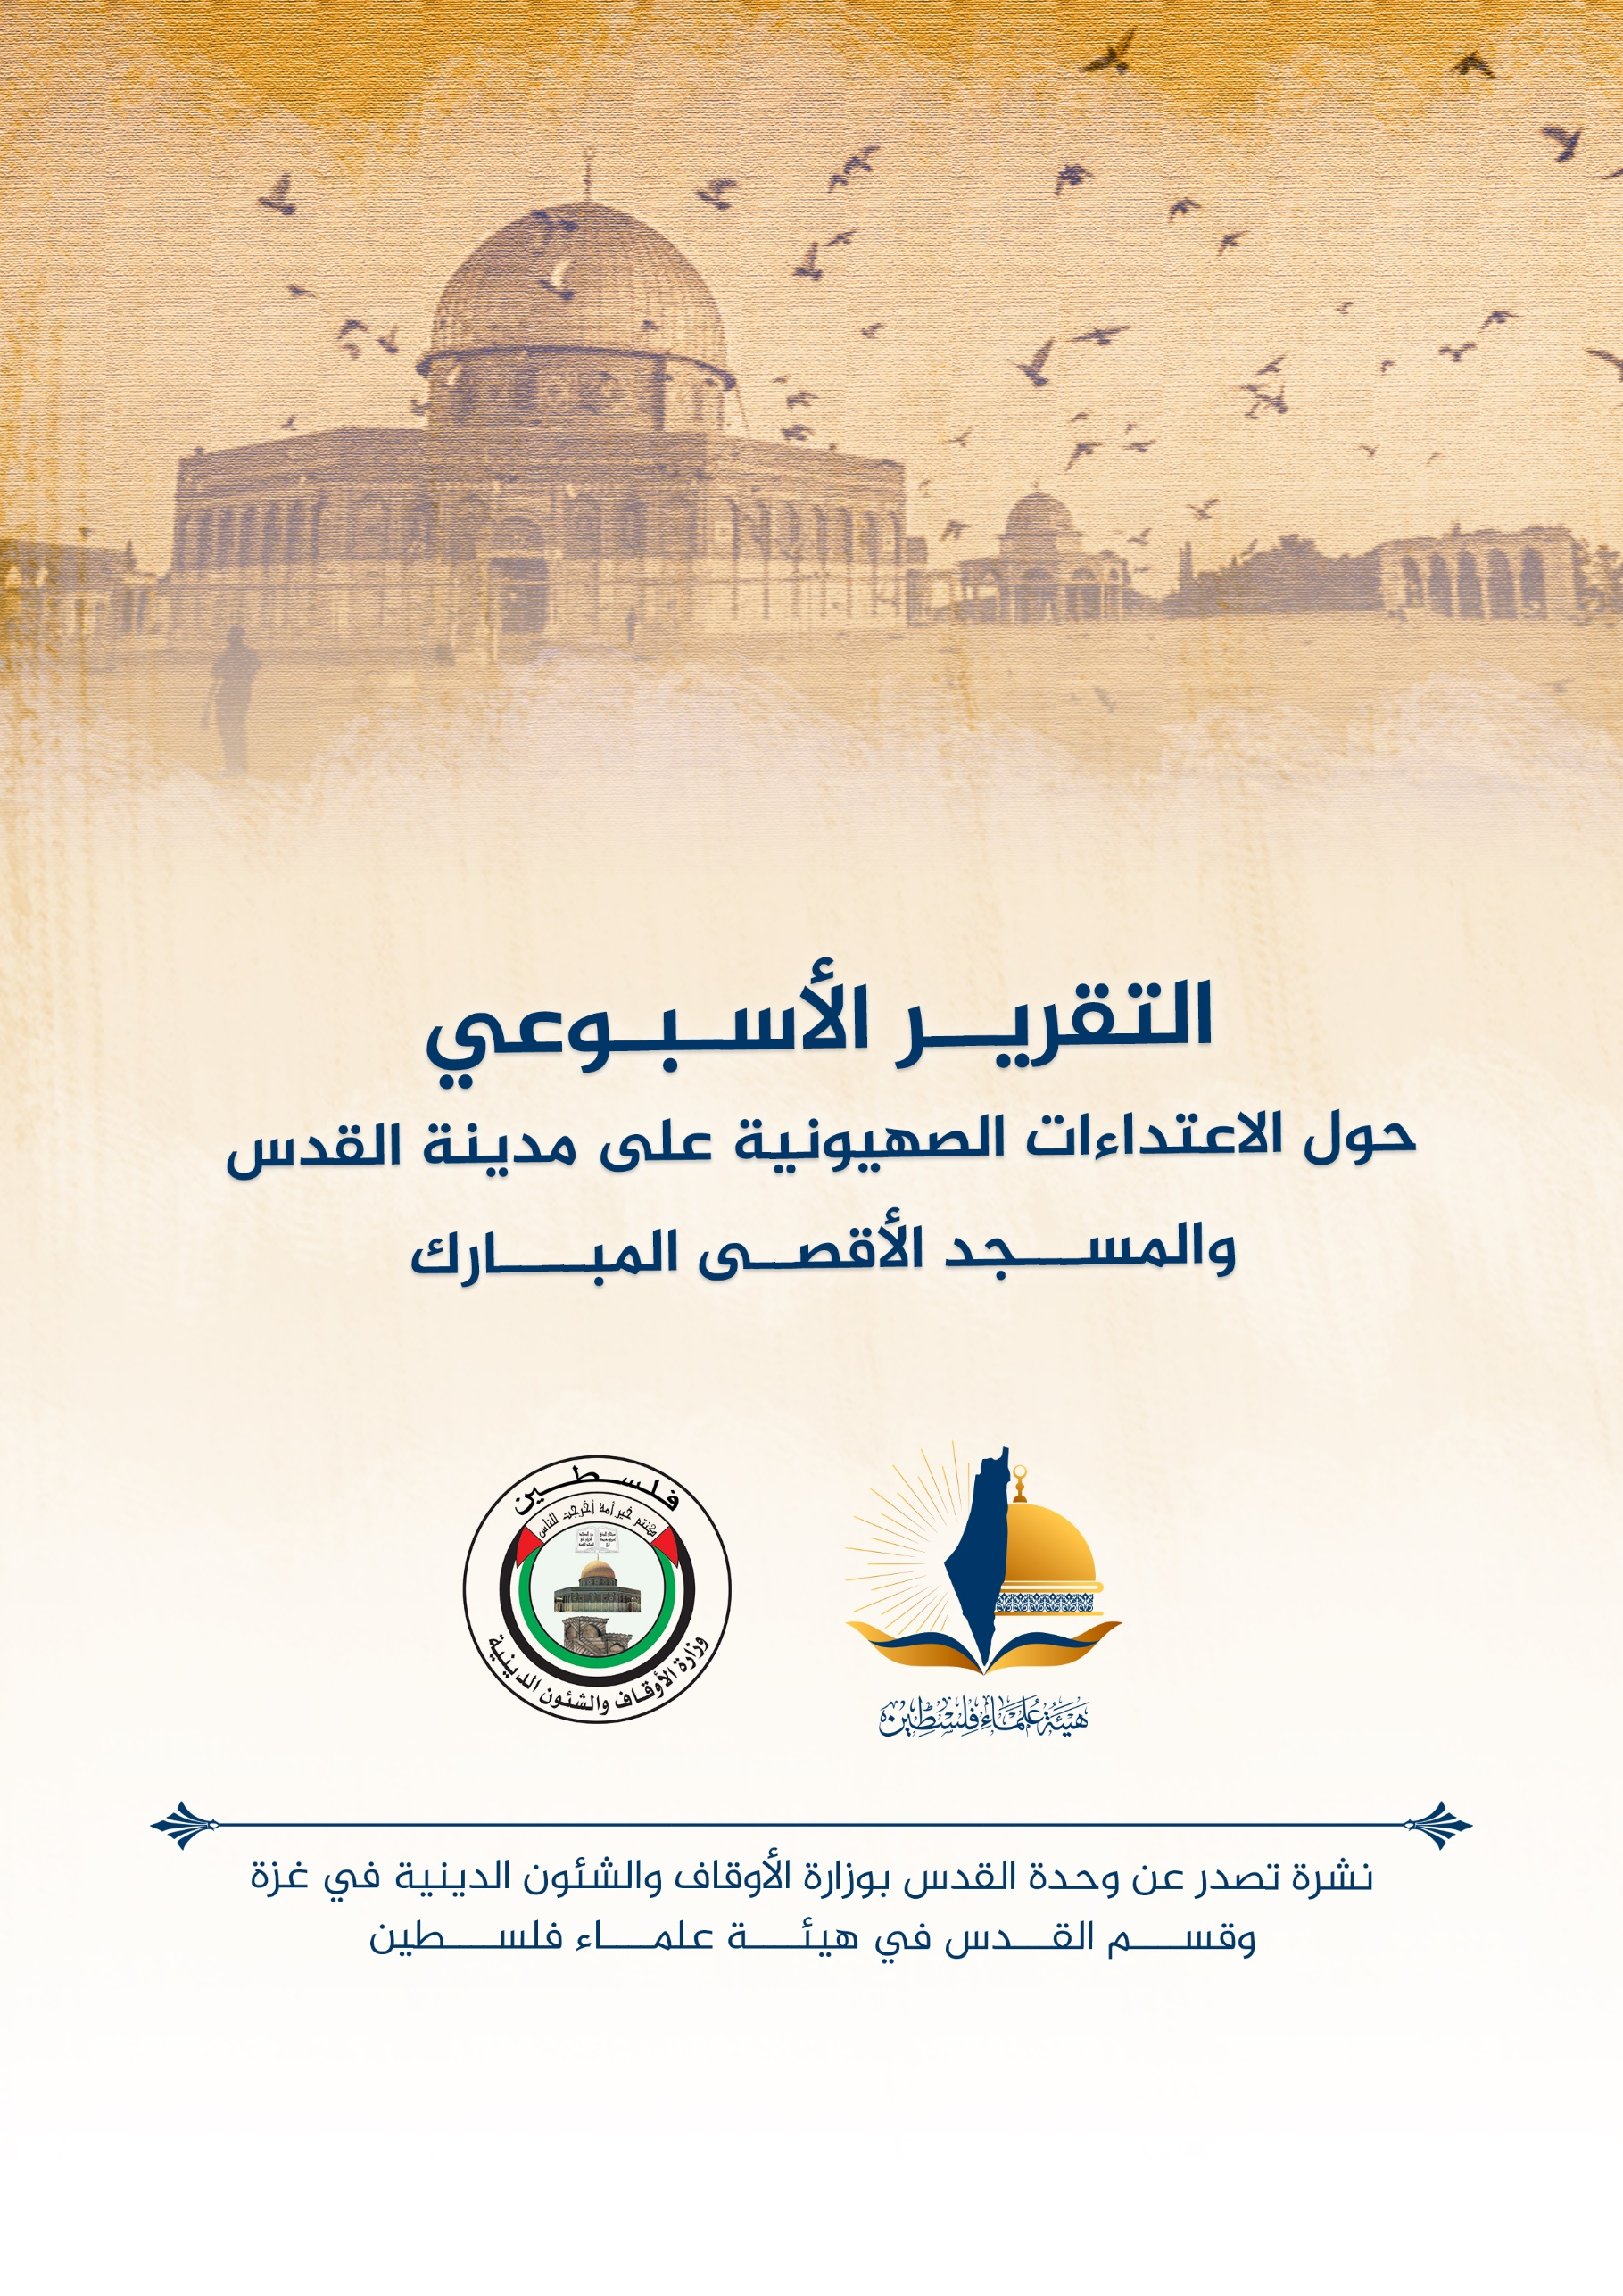
تقرير الأسبوع الأول والثاني من شهر آب أغسطس (8) 2022م حول الاعتداءات الصهيونية على مدينة القدس والمسجد الأقصى المُبارك
الاقتحامات والاعتداءات على المسجد الأقصى المُبارك:
- تستمر اقتحامات المسجد الأقصى المُبارك بشكلٍ شبه يومي ((كل يوم عدا يومي الجمعة والسبت))، ويقتحمه يومياً المئات من المستوطنين والجنود المدججين بالسلاح، وأصبح أداء المستوطنين للصلوات اليهودية العلنية واحدًا من الثوابت لدى الاحتلال، في تطور خطير للاعتداءات على المسجد الأقصى المُبارك.
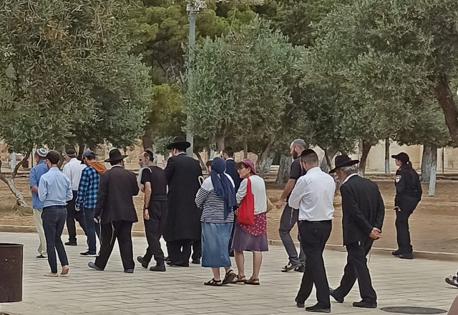
- تكثف المنظمات اليهودية المطرفة اقتحاماتها للمسجد الأقصى المُبارك في المناسبات اليهودية، والتي تستغلها لزيادة أعداد المقتحمين، والتي كان آخرها ذكرى "خراب المعبد" ، في يوم الأحد 7/8/2022م.
- أعلنت المنظمات المتطرفة أنها اقترحت على عددٍ من المسؤولين الإسرائيليين توسعة جسر باب المغاربة، ورفع ساعات اقتحام المسجد الأقصى المُبارك، خاصة في الأعياد اليهودية.
- في يوم الأحد 31/7 اقتحم ا المسجد الأقصى المُبارك 153 مستوطنًا، في فترة الاقتحامات الصباحية، ونظموا جولات استفزازية في المسجد الأقصى المُبارك.
- وفي 2/8 اقتحم المسجد الأقصى المُبارك 332 مستوطنًا، بحماية قوات الاحتلال، وبالتزامن مع اقتحامات المستوطنين، اقتحم 6 عناصر من مخابرات الاحتلال مصلى قبة الصخرة، وتجولوا داخله وسط تكبيرات المرابطين.
- حول أعداد مقتحمي المسجد الأقصى المُبارك في شهر تموز/يوليو الماضي، وثقت شبكة القسطل، اقتحام 3145 مستوطنًا، من بينهم طلابٌ في معاهد الاحتلال وعناصرٌ أمنية.
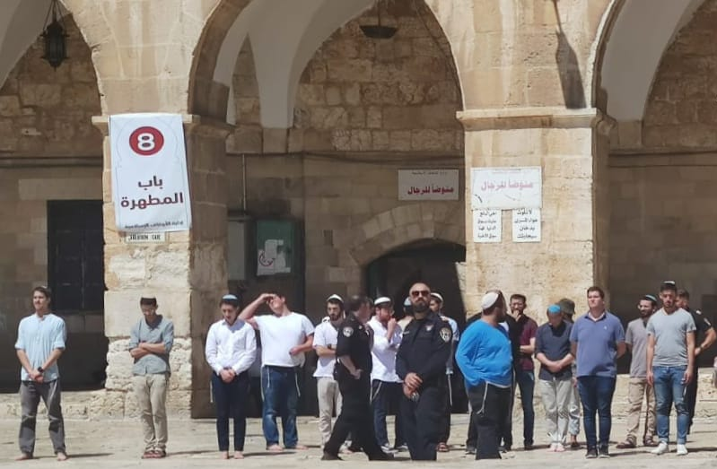
- شهدت الأيام الماضية تصعيد "منظمات المعبد" من مخططاتها الرامية إلى فرض وقائع جديدة في المسجد الأقصى المُبارك. ففي 27/7 أعلنت المنظمات المتطرفة أنها عقدت اجتماعًا مع عددٍ من الشخصيات السياسية والأمنية في دولة الاحتلال، إلى جانب ممثلين عن بلدية الأخير في القدس. وبحسب هذه المنظمات سعت في اجتماعها إلى تغيير شكل الاقتحامات، في العامين القادمين، وتتضمن رؤية هذه المنظمات توسعة باب المغاربة، وإزالة التلة الترابية في ساحة البراق، واستبدال الجسر الخشبي الحالي، بآخر أكبر يستوعب مرور المزيد من المستوطنين، ويرفع أعداد مقتحمي المسجد الأقصى المُبارك، وحول أوقات الاقتحام تسعى المنظمات هذه إلى مد أوقات الاقتحام اليومية ما بين 4 و10 ساعات، وبحسب ما تسرب من المعلومات، ستعمل "منظمات المعبد" على جعل الاقتحامات في الأعياد اليهـودية تمتد حتى ساعة متأخرة من الليل.
- عقدت منظمات الاحتلال مؤتمرًا في 3/8/2022 بهدف نشر أفكار "المعبد" بين المزيد من شرائح المجتمع الإسرائيلي، ورفع أعداد المشاركين في اقتحامات المسجد الأقصى المُبارك، وعُقد الاجتماع بمشاركة عددٍ من حاخامات الاحتلال.
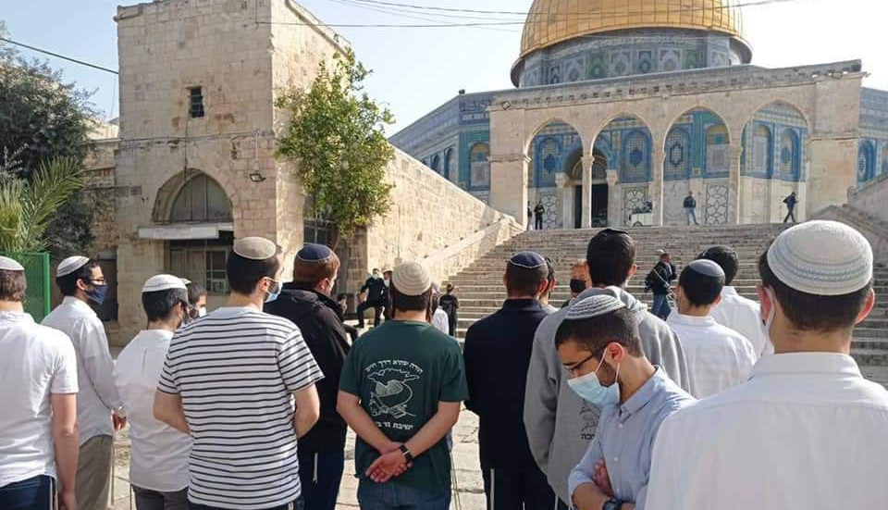
- شهد يوم الأحد 7/8 اقتحام المئات من المستوطنين الصهاينة وهو اليوم الذي يتزامن مع ذكرى خراب الهيكل، وتزامن أيضاً مع الحرب على غزة التي استمرت لثلاثة أيام.
- شهد النصف الأول من شهر أغسطس الحالي؛ اقتحام ما لا يقل عن 3200 متطرف يهودي، للمسجد الأقصى المُبارك في زيادة لنسبة المقتحمين عن الأشهر الماضية. ودنّس المستوطنون المسجد الأقصى المُبارك بأداء صلوات تلمودية علنية، في حين استمع آخرون إلى شروحات حول أُسطورة الهيكل المزعوم. وتتواجد في المسجد الأقصى المُبارك خلال الاقتحامات أعداد كبيرة من المصلين الذين انشغلوا في حلقات ذكر وقراءة القرآن والصلاة . ومن ضمن الاعتداءات أدى طلاب مدرسة "جبل المعبد" التوراتية طقوس "بركات الكهنة" كاملة في الساحة الشرقية للمسجد الأقصى المُبارك، متوجهين إلى قبة الصخرة، في محاولة لفرض واقع جديد.
هدم وتهويد وتجريف:
تستمر أذرع الاحتلال في استهداف منازل الفلسطينيين ومنشآتهم:
- ففي يوم الخميس 28/7 جرفت طواقم بلدية الاحتلال في القدس أراضٍ لعائلة سمرين في حي وادي الربابة ببلدة سلوان. وفي يوم الإثنين 1/8 أجبرت سلطات الاحتلال عائلة مقدسية على هدم منزلٍ قيد الإنشاء بذريعة البناء من دون ترخيص، في بلدة سلوان جنوب المسجد الأقصى المُبارك.
- وفي يوم الثلاثاء 2/8؛ هدمت طواقم تابعة لبلدية الاحتلال الإسرائيلي في القدس تحرسها قوة عسكرية معززة، جزءاً من منزل ببلدة سلوان جنوب المسجد الأقصى المُبارك، بحجة عدم الترخيص.
- في سياق متصل بالتحريض على الوجود الفلسطيني في القدس المحتلة، ففي 2/8 نشرت منظمة "منتدى مستوطنات غلاف القدس" مقطعًا مصورًا لأراضٍ بالقرب من بلدة أبو ديس، جنوب شرق القدس المحتلة، معلقة بأن سكان تجمع الخان الأحمر يجب أن يهجروا إلى هذه الأراضي، وبحسب المنظمة المتطرفة، هيأت سلطات الاحتلال هذه الأراضي لتكون بديلًا لأهالي الخان بعد تهجيرهم، وطالبت حكومة الاحتلال بالإسراع بهذه الخطوة. - قوات الاحتلال تهدم منزلاً في سلوان وتعتدي على سكانه: هدمت قوات الاحتلال الإسرائيلي منزلاً في بلدة سلوان جنوب المسجد الأقصى المُبارك، واعتدت على سكانه. ويقع المنزل في حي أبو تايه ببلدة سلوان، وتعود ملكيته للأسرة المواطن حازم أبو سنينة التي تضم 8 أفراد، حيث أصبحوا في العراء بعد أن هدم المنزل، واعتدت قوات الاحتلال خلاله على النساء والأطفال.
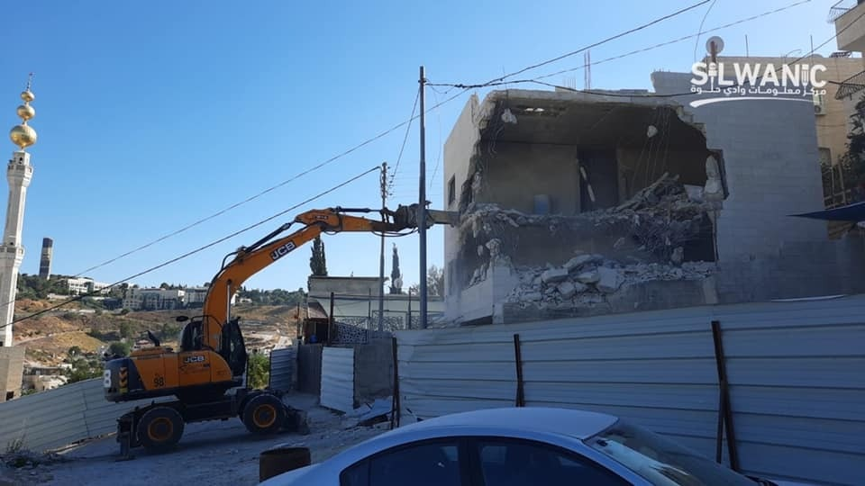
- الأربعاء 3/8؛ الاحتلال يجرف أراضٍ ويهدم منشآت زراعية في العيساوية والزعيّم: شرعت آليات تابعة لسلطات الاحتلال الإسرائيلي، اليوم الأربعاء، بتنفيذ أعمال هدم وتجريف في الأراضي بين بلدة الزعيّم وروابي العيساوية شرق القدس المحتلة، وشملت عمليات الهدم التي نفذها الاحتلال غرفتين زراعيتين وتجرف أراضٍ زراعية في المنطقة، وبحسب مصادر مقدسية، فإنّ هذه الأراضي هي ما تبقى لهم من مجموع أراضيهم التي صادرها الاحتلال لصالح مشاريعه الاستيطانية في المنطقة.
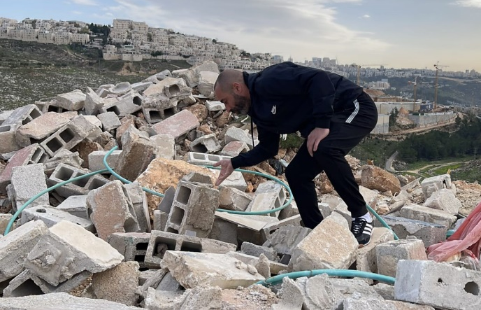
- الخميس 4/8 هدمت قوات الاحتلال الإسرائيلي، صباح الخميس (بركس) أغنام في منطقة البيار في بلدة قلنديا شمال القدس المحتلة، بذريعة "البناء بدون ترخيص"، ويقع (البركس) في منطقة خاضعة لنفوذ بلدية الاحتلال في القدس، وقد سبق ذلك هدم الاحتلال الإسرائيلي عدة منشآت زراعية في بلدتي العيساوية، والزعيّم.
- يوم الإثنين 8/8، الاحتلال يهدم 9 (بركسات) سكنية في بلدة جبع شمال شرق القدس المحتلة.
- الأربعاء 10/8؛ الاحتلال يهدم تجمع النبي موسى البدوي ومنزلاً براس خميس في مخيم شعفاط: هدمت آليات الاحتلال الإسرائيلي، اليوم الأربعاء، تجمع النبي موسى البدوي شمال شرق القدس المحتلة. كما هدم الاحتلال منزلاً قيد الانشاء لعائلة حمود في منطقة رأس خميس بمخيم شعفاط وسط المدينة المقدسة. يذكر أن الاحتلال صعّد من عمليات هدم منازل ومنشآت المقدسيين في الآونة الأخيرة، وقد هدمت بلدية الاحتلال قبل يومين غرفتين تعودان للمقدسيين هشام الداري في بلدة العيساوية، إلى جانب هدم جرافات وطواقم بلدية الاحتلال عدداً من المنازل المتنقلة (بركسات) تقدر قيمتها بـ 200 ألف شيكل في بلدة جبع، شمال شرق القدس المحتلة، فضلاً عن عمليات هدم مماثلة في جبل المكبر، وعناتا، والنبي صموئيل، خلال شهر يوليو الماضي.
- الخميس 11/8 المقدسي منير الرجبي يهدم منزله "قسرياً" في بيت حنينا شمال القدس المحتلة. وهو يؤوي أربعة أطفال ووالديهم.
- الخميس 11/8 الاحتلال يسلم الناشط المقدسي فخري أبو دياب قرارًا بهدم منزله في سلوان: سلّمت طواقم تابعة لبلدية الاحتلال في القدس عضو لجنة الدفاع عن عقارات وأراضي سلوان، الناشط المقدسي فخري أبو دياب قرارًا بهدم منزله في حي البستان ببلدة سلوان جنوب المسجد الأقصى المُبارك، بحجة البناء من دون ترخيص.
استيطان واستيلاء على الأراضي:
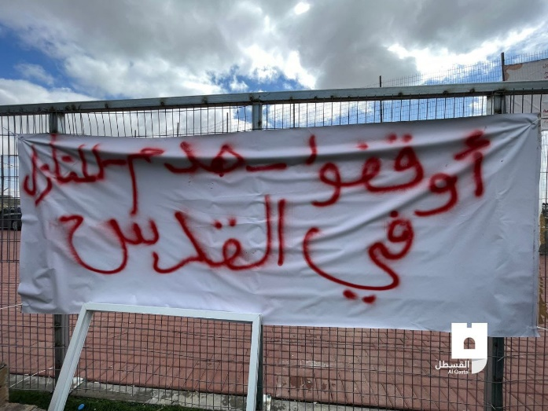
- صادقت لجنة التخطيط والبناء الإسرائيلية، على مخطط بناء 1500 وحدة استيطانية في القدس المحتلة. وبحسب قناة (ريشت كان) العبرية، فإنّه تم الموافقة على خطة البناء، والتي تم تأجيل مناقشتها بسبب زيارة الرئيس الأميركي (جو بايدن) منتصف الشهر الماضي. وستبنى الوحدات الاستيطانية بين مستوطنتي (تسور) و (رامات راحيل) شرقي القدس المحتلة. وتم تأجيل المصادقة على المخطط الثاني في (جفعات شاكيد) قرب بيت صفافا والذي يتضمن بناء 500 وحدة استيطانية.
- ضمن مخطط للاستيلاء على 500 دونماً من أراضي البلدة.، الاحتلال يستكمل اجراءات الاستيلاء على 16 دونماً من أراضي أبو ديس: حيث لا تتوقف محاولات الاحتلال الإسرائيلي الحثيثة، من أجل السيطرة على كل ما هو فلسطيني داخل مدينة القدس المحتلة، ضمن المساعي التهويدية لها، وتحاول سلطات الاحتلال مصادرة عشرات الدونمات من المناطق الشرقية للقدس. وتسعى سلطات الاحتلال لمصادرة نحو 500 دونماً من أراضي غرب بلدة أبو ديس الواقعة شرق مدينة القدس، وذلك لصالح مشاريع استيطانية. وعبر إجراءات سرية، استكملت وزارة القضاء بحكومة الاحتلال عملية السيطرة على 16 دونماً تقع غرب بلدة أبو ديس شرق القدس، وداخل جدار الفصل العنصري. وأكد المختص بالشؤون الإسرائيلية علاء الريماوي وجود محاولات متكررة من قبل الاحتلال، لوضع اليد على أكبر مساحات من الأراضي الفلسطينية، مشيراً إلى أن مشاريع مصادرة 500 دونم شرق القدس ليست جديدة. وتابع الريماوي: "الاحتلال صادر أكثر من خمسة آلاف دونم خلال السنوات الخمس الماضية بالضفة، وهي امتداد واضح لمسألة الربط بين المستوطنات في القدس والضفة الغربية". وشدد على أن مواجهة مشاريع الاحتلال الاستيطانية في القدس والضفة، يجب أن تكون من "أولوياتنا الفلسطينية"، موضحاً أن السلطة مطالبة بإعادة رؤيتها تجاه القدس واعتداءات الاحتلال المتواصلة.
أخبار متفرقة:
- المغرب والاحتلال الإسرائيلي يبحثان تعزيز "التعاون الأمني" ، ووضع أسس شراكة أمنية تخدم المصالح المشتركة للبلدين. وجاء ذلك خلال لقاء المدير العام للأمن الوطني المغربي، عبد اللطيف حموشي، مع المفوض العام لشرطة الاحتلال.
- استشهاد الشاب المقدسي محمد الشحام بعد تصفيته داخل منزله بعد اقتحام قوات الاحتلال منزل والده في بلدة كفر عقي شمال القدس.
- السبت 6/8 قوات الاحتلال تبعد الشاب المقدسي أحمد جعابيص، من بلدة جبل المكبر بالقدس لـ 6 شهور عن المسجد الأقصى المُبارك.
- السبت 6/8 الاحتلال يفرج عن الأسير المقدسي أحمد عبيد بعد 9 سنوات من الأسر.
- السبت6/8 الاحتلال يفرج عن الأسير المقدسي أحمد عشاير بعد 6 سنوات من الأسر.
- الأحد 7/8؛ قوات الاحتلال تعتقل 6 من المرابطين خلال صدهم لعدوان المستوطنين على الأقصى المُبارك.
- الإعلام العبري: الاحتلال صادر عشرات الدونمات من بلدة أبو ديس في القدس، من خلال "إجراءات سرية"
- سلطات الاحتلال تبلغ الناشط ناصر الهدمي بنيتها تجديد فرض القيود على حركته وتواصله.
- 9/8 الاحتلال يجدد منعه للمرابطة المقدسية هنادي الحلواني من السفر لـ 6 أشهر.
- الأسير المقدسي رمضان مشاهرة يصدر كتاباً للمساعدة في حفظ القرآن الكريم: أصدر الأسير المقدسي رمضان عيد مشاهرة، البالغ من العمر 46، من بلدة جبل المكبر جنوب شرق القدس المحتلة، كتابه (مصحف الحفاظ - في ضبط وتوجيه فواصل الآي ومتشابه الألفاظ)، للمساعدة على حفظ القرآن الكريم وتثبيته. وأقيم حفل إشهار نسخة الكتاب الإلكترونية، الأربعاء 3/8، في قاعة القدس داخل وزارة الأوقاف الفلسطينية بغزة. واعتُقل مشاهرة عام 2002 وحُكم بالسجن 20 مؤبداً، وقضى سنوات طويلة من البحث، وعشرات آلاف الساعات من العمل الدؤوب، ليخرج كتابه إلى النور، محافظا على آلاف المسودات في وجه عمليات التفتيش والقمع والتنقلات داخل أسره.
- الحكم على الشاب المقدسي محمد كاملة من البلدة القديمة بالقدس، بالحبس لـ 6 أشهر.
- مؤسسة (أوروبيون من أجل القدس): 864 انتهاكاً لحقوق الإنسان في القدس خلال تموز الماضي.
- الشيخ عكرمة صبري: المسجد الأقصى المُبارك يتعرض لأخطر هجمة "إسرائيلية" منذ العام 1967م.
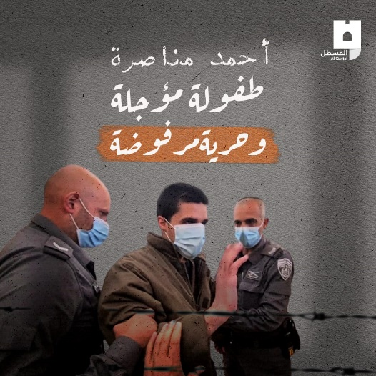
- الدكتور حسن خاطر: الاحتلال يستغل ما سرقه من وثائق إلكترونية من المسجد الأقصى المُبارك لتنفيذ مخطط "تسوية الأراضي" التهويدي.
- الأسير المقدسي مصطفى أبو سنينة يعانق الحرية بعد 22 عاماً من الأسر.
- سلطات الاحتلال تعزل الأسير الطفل أحمد مناصرة في سجن (هشيكما) في عسقلان.
- سلطات الاحتلال تجدد منع السفر بحق الشيخ رائد صلاح.
التفاعل مع القدس:
- في 1/8 جددت دولة الكويت تمسكها بمقاطعة الاحتلال ومنتجاته ومن يتعامل معه، وذلك في اجتماع لمؤتمر ضباط اتصال المكاتب الإقليمية لمقاطعة "إسرائيل"، ونقلت وكالة الأنباء الكويتية (كونا) عن ممثل الكويت في الاجتماع مشاري الجار الله قوله "إن أي بضائع تكون عليها شبهة بأنها قادمة دولة الاحتلال أو تتبع شركات محظورة يتم اتخاذ الإجراءات اللازمة بشأنها وتتم مصادرتها. وناقش المؤتمر عددًا من القضايا من بينها حظر بعض الشركات التي ثبت تعاملها مع الاحتلال وجيشه.

انتهى...

